Әлки районында халык санын алучыларга планшетлар таратылачак.

Октябрьдә Бөтенроссия халык санын алуның беренче этабы башланды.
Белгечләр Ерак Көнчыгышның, Себернең һәм төньяк өлкәләрнең йөрү-үтү авыр булган районнарында эшләрен башлаганнар.
Татарстанда, шул исәптән безнең районда халык санын алу 2021 елның 1-30 апрелендә үтәчәк. Бу тарихта беренче цифрлы сан алу була. Сан алучыларның барысы да махсус программалы планшетлар белән тәэмин ителәчәк. Әлеге гаджетлар мәгълүматны оператив исәпкә алырга һәм эшкәртергә ярдәм итә. Планшетның авырлыгы 700 грамм гына, ул кечкенә сумкага да сыя.
Дәүләт статистикасының район бүлеге белгече Светлана Самарцева әйтүенчә, бездә 34 сан алучыны вакытлыча эшкә кабул итү күздә тотыла. Алар һәр өйне йөреп чыгачаклар. Ә теләгән һәр кеше сан алуның электрон сәхифәсен дәүләт хезмәтләре порталында мөстәкыйль рәвештә үзе тутыра ала.

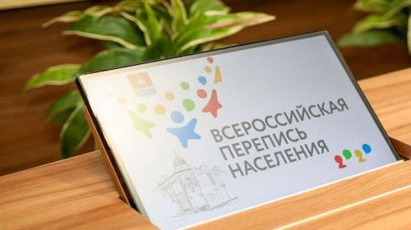

07.11.2020 ел

